优播客：

（一）不能支持三星GT-S5830i



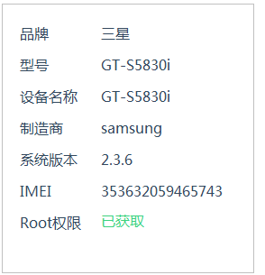

（二）改用Google Nexus10检测后，经常不能连接到服务器

